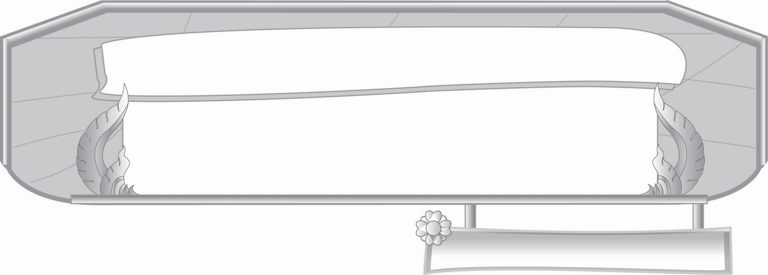
ชั้นประถมศึกษาปีที่ ๓ เวลา ๑ ชั่วโมง
หน่วยการเรียนรู้ที่ ๒๐
การเขียน
แผนการจัดการเรียนรู้ที่ ๔ จินตนาการกับความสุข

เรื่องที่ ๕ การเขียนเรื่องตามจินตนาการ

มาตรฐานการเรียนรู้/ตัวชี้วัด

มาตรฐานการเรียนรู้
มาตรฐาน ท ๒.๑ ใช้กระบวนการเขียนเขียนสื่อสาร เขียนเรียงความ ย่อความ และเขียน เรื่องราวในรูปแบบต่าง ๆ เขียนรายงานข้อมูลสารสนเทศและรายงาน การศึกษาค้นคว้าอย่างมีประสิทธิภาพ
ตัวชี้วัด
ท ๒.๑ ป. ๓/๕ เขียนเรื่องตามจินตนาการ
ท ๒.๑ ป. ๓/๖ มีมารยาทในการเขียน

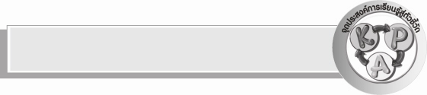
จุดประสงค์การเรียนรู้สู่ตัวชี้วัด

๑. สรุปหลักการเขียนเรื่องตามจินตนาการ (K)
๒. เขียนเรื่องตามจินตนาการในหัวข้อที่กำหนด (P)
๓. เห็นความสำคัญในการฝึกทักษะการเขียน (A)


สาระสำคัญ

การเขียนเรื่องตามจินตนาการช่วยพัฒนาความคิดสร้างสรรค์ทักษะการเขียน และก่อให้เกิดความสุขได้

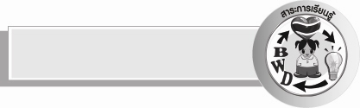
สาระการเรียนรู้

การเขียนเรื่องตามจินตนาการในหัวข้อที่กำหนด


สมรรถนะสำคัญของผู้เรียน

- ความสามารถในการสื่อสาร
- ทักษะการอ่าน
- ทักษะการเขียน
- ทักษะการฟัง การดู และการพูด
- ความสามารถในการคิด
- การจัดระบบความคิดเป็นแผนภาพ
- การสังเคราะห์
- การปฏิบัติ
- การสรุปความรู้

คุณลักษณะอันพึงประสงค์

มุ่งมั่นในการทำงาน
ตัวชี้วัดที่ ๖.๑ ตั้งใจและรับผิดชอบในการปฏิบัติหน้าที่การงาน
ตัวชี้วัดที่ ๖.๒ ทำงานด้วยความเพียรพยายามและอดทนเพื่อให้งานสำเร็จตามเป้าหมาย
รักความเป็นไทย
ตัวชี้วัดที่ ๗.๒ เห็นคุณค่าและใช้ภาษาไทยในการสื่อสารได้อย่างถูกต้องและเหมาะสม

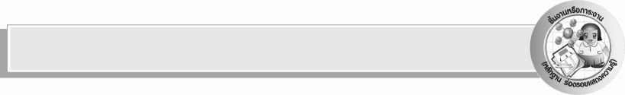
ชิ้นงานหรือภาระงาน (หลักฐาน ร่องรอยแสดงความรู้)

ชิ้นงาน เรื่อง การเขียนเรื่องตามจินตนาการ

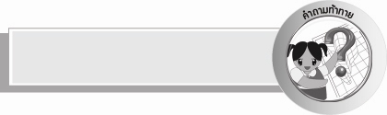
คำถามท้าทาย

นักเรียนเคยคิดอยากเป็นนักเขียนหรือไม่ เพราะเหตุใด


การจัดกิจกรรมการเรียนรู้

๑. ให้นักเรียนร่วมกันแสดงความคิดเห็น โดยครูใช้คำถามท้าทาย ดังนี้
๏ นักเรียนเคยคิดอยากเป็นนักเขียนหรือไม่ เพราะเหตุใด
๒. ให้นักเรียนร่วมกันทบทวนและสรุปความรู้เกี่ยวกับวิธีการเขียนเรื่องตามจินตนาการเป็นแผนภาพความคิดบนกระดาน ดังนี้
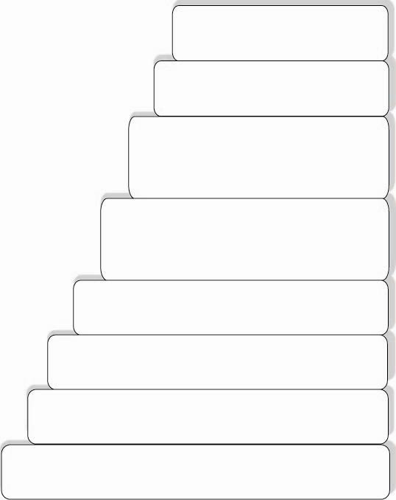
 ตั้งชื่อเรื่อง

๘.

 เขียนใหม่ด้วยลายมือน่าอ่าน

๗.

 อ่านทบทวนแก้ไขให้ถูกต้องทั้งด้าน
การใช้ภาษา การเขียนสะกดคำ
และการเว้นวรรค

๖.

 เขียนเรื่องราวโดยเติมข้อความหรือคำเชื่อม
เพื่อให้น่าอ่าน

๕.

 นำประโยคมาเรียงลำดับให้เป็นเรื่องราว

๔.

 นำคำมาแต่งประโยค

๓.

 คิดหาคำที่สัมพันธ์กับคำหลักอย่างน้อย ๕ คำ

๒.
 เลือกคำที่สนใจมา ๑ คำ เป็นคำหลัก

๑.

๓. ให้นักเรียนทำชิ้นงานที่ ๑๑ เรื่อง การเขียนเรื่องตามจินตนาการ
๔. ครูคัดเลือกผลงานที่น่าสนใจ ให้นักเรียนออกมานำเสนอหน้าชั้นเรียนแล้วร่วมกันแสดงความคิดเห็น
๕. ให้นักเรียนและครูร่วมกันสรุปความรู้ดังนี้ การเขียนเรื่องตามจินตนาการช่วยพัฒนาความคิดสร้างสรรค์และทักษะการเขียน และก่อให้เกิดความสุขได้


การจัดบรรยากาศเชิงบวก

ให้นักเรียนแสดงความคิดเห็นได้อย่างอิสระ โดยครูคอยให้กำลังใจนักเรียนที่ไม่กล้าแสดงความคิดเห็นให้แสดงออกเพิ่มขึ้น


สื่อการเรียนรู้

ชิ้นงาน

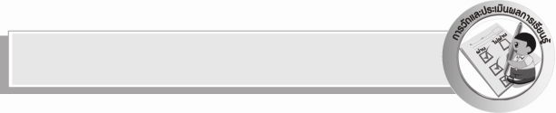
การวัดและประเมินผลการเรียนรู้

๑.วิธีการวัดและประเมินผล
๑) สังเกตพฤติกรรมของนักเรียนในการเข้าร่วมกิจกรรม
๒) ตรวจชิ้นงานที่ ๑๑
๒.เครื่องมือ
แบบสังเกตพฤติกรรมการเข้าร่วมกิจกรรม
๓.เกณฑ์การประเมิน
การประเมินพฤติกรรมการเข้าร่วมกิจกรรม
ผ่านตั้งแต่ ๒ รายการ ถือว่า ผ่าน
ผ่าน ๑ รายการ ถือว่า ไม่ผ่าน


การประเมินผลตามสภาพจริง (Rubrics)

การประเมินใบงานนี้ให้ผู้สอนพิจารณาจากเกณฑ์การประเมินผลตามสภาพจริง ( Rubrics)
เรื่อง การเขียนเรื่องตามจินตนาการ

ระดับคะแนน  เกณฑ์การประเมิน | ๔ | ๓ | ๒ | ๑
การเขียนเรื่องตาม  จินตนาการ | เขียนเรื่องตามจินตนาการได้สัมพันธ์กับหัวข้อที่กำหนดมีจินตนาการเหมาะสมแสดงถึงความคิดสร้างสรรค์ที่น่าสนใจ ใช้ภาษาได้ดี เรียบเรียงประโยคต่อเนื่อง | เขียนเรื่องตามจินตนาการได้สัมพันธ์กับหัวข้อ ที่กำหนดมีจินตนาการเหมาะสมแสดงถึงความคิดสร้างสรรค์ที่น่าสนใจ ใช้ภาษาถูกต้อง การเรียบเรียงประโยคติดขัดบ้าง | เขียนเรื่องตามจินตนาการได้สัมพันธ์กับหัวข้อที่กำหนดมีจินตนาการเหมาะสม การใช้ภาษา และการเรียบเรียงประโยคต้องปรับปรุงเล็กน้อย | เขียนเรื่องตามจินตนาการได้สัมพันธ์กับหัวข้อที่กำหนดมีจินตนาการเหมาะสม การใช้ภาษาผิดพลาดหลายแห่ง และเขียนด้วยประโยคสั้นๆ เท่านั้น


ข้อเสนอแนะของผู้บริหารสถานศึกษา
______________________________________________________________________________
______________________________________________________________________________
______________________________________________________________________________
______________________________________________________________________________
______________________________________________________________________________
______________________________________________________________________________
______________________________________________________________________________
______________________________________________________________________________
______________________________________________________________________________
______________________________________________________________________________
______________________________________________________________________________
______________________________________________________________________________
______________________________________________________________________________
______________________________________________________________________________
______________________________________________________________________________
______________________________________________________________________________
______________________________________________________________________________
______________________________________________________________________________
______________________________________________________________________________
______________________________________________________________________________
______________________________________________________________________________
______________________________________________________________________________
______________________________________________________________________________
______________________________________________________________________________

ลงชื่อ_________________________ (ผู้บริหารสถานศึกษา)
(_________________________)
________/________/_______


บันทึกหลังการสอน

ผลการจัดการเรียนการสอน

______________________________________________________________________________
______________________________________________________________________________
______________________________________________________________________________
______________________________________________________________________________
______________________________________________________________________________
______________________________________________________________________________

ปัญหา / อุปสรรค

______________________________________________________________________________
______________________________________________________________________________
______________________________________________________________________________
______________________________________________________________________________
______________________________________________________________________________
______________________________________________________________________________

แนวทางแก้ไข

______________________________________________________________________________
______________________________________________________________________________
______________________________________________________________________________
______________________________________________________________________________
______________________________________________________________________________
______________________________________________________________________________

ลงชื่อ__________________________ (ผู้บันทึก)
(__________________________)
________/_________/________

